作成日（平成29年12月）
泉佐野保健所で貸し出しを行う
喫煙防止対策の教材一覧

-書籍・絵本編-

No. | オススメ度 | 題名 | 画像 | 主な内容
1 | ★★★ | 歯科医院からはじめる  禁煙支援  対象：歯科医院  用途：歯科医院での指導用  著者：市来英雄 他  発行：クインテッセンス出版  （2002年12月10日） | 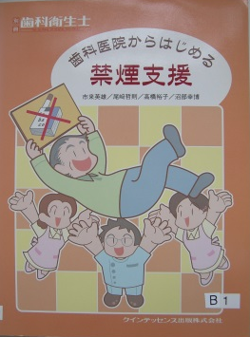 | ①禁煙支援を行うために、たばこについて正しい知識を養う②歯科医院における禁煙支援はどのように行えばいいのか  たばこの知識、喫煙が口腔内に与える影響、歯周病等の口腔内疾患、歯科医院における禁煙サポート、活かせる社会資源情報・社会の取組みなど、幅広く書かれています。  歯科の視点から喫煙予防や禁煙支援について学べる1冊です。
2 | ★★☆ | 個別健康教育  禁煙サポートマニュアル  対象：保健医療関係者  用途：禁煙支援  著者：中村正和 他  発行：（株）法研  （2000年4月25日） | 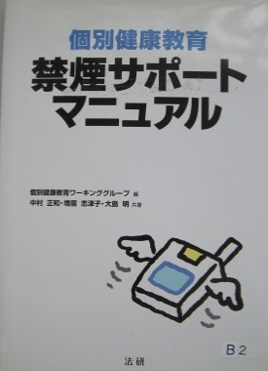 | 厚生省（当時）で取り組まれた第4次老人保健事業（H12より5年間）の柱のひとつとしての個別健康教育に禁煙サポートが取り上げられています。著者が開発した禁煙サポートの理論と技法が上記教育に採用されています。  地域や職域の健診やその事後指導、健康相談などの場で個別の禁煙サポートを行うための指導理論と技法についてまとめられたものです。  5ステージ別の個別禁煙教育の場で、具体的にどのようにアプローチすればよいか、プログラムから実践事例までが示されたマニュアルです。
3 | ★★★ | 地域と連携した  小学校高学年からの  喫煙防止プログラム NICEⅡ  対象：小学校高学年～中学校の学校関係者  用途：喫煙防止教育  編者：JKYB研究会  発行：大修館書店  （1995年3月10日） | 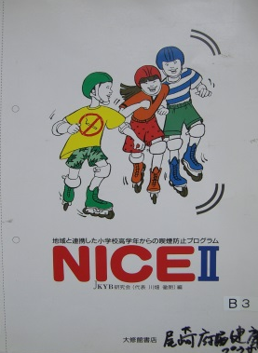 | 小学校高学年から中学校にかけての年齢ステージに焦点が置かれています。  喫煙開始に関わる様々な要因を考慮した包括的な教育内容として、欧米の優れた喫煙防止プログラムの原理を基に構成され、地域や家庭との連携を重視しています。学級担任、養護教諭などの学校関係者、保護者を含む地域の人々が、一致協力して「タバコを吸わない世代づくり」を目指すプログラムとなっており、具体的な進め方や参考となる補助教材・指導用資料等も付録されています。
4 | ★★☆ | 喫煙科学  -職場の分煙  テキストブック-  対象：職域健康管理者  用途：受動喫煙防止対策用  編著者：産業医科大学産業生態科学研究所  発行：労働調査会  （平成12年4月26日） | 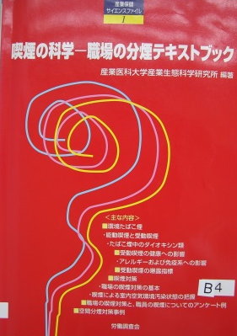 | 職場におけるたばこ対策について、受動喫煙による健康影響が曝露指標とともに明確に示されています。空気環境をきれいに保つとともに、受動喫煙の防止対策をどのように進めたらよいのか、基本的な知見を基礎として具体的な取り組み方が記載され、実際にきれいな空気環境を実現した分煙対策成功例がまとめられています。分煙対策における機器（排気装置、換気扇等）の性能、維持管理、費用についてもできるだけ具体的に示されています。
5 | ★★★ | ライフスキルを育む喫煙防止教育  対象：小学校～高校の 学校関係者  用途：喫煙防止教育  編著：JKYB研究会  発行：（株）東山書房  （2000年5月20日） | 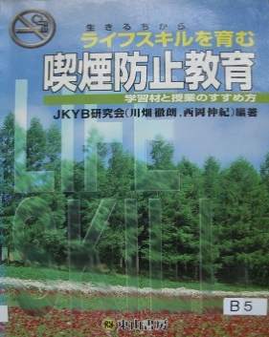 | 子どもたちを健康的な行動に結びつけるために必要な“ライフスキル（生きる力）”を育む健康教育に基づいた喫煙防止教育プログラムについて書かれています。  喫煙開始に関わる社会的・個人的要因に気づかせるとともに、意思決定や自己主張コミュニケーションなどのライフスキルを形成することで、「喫煙しない」という行動に結びつけることを目指したものです。  学校におけるプログラムの具体的な進め方（指導過程や実践例等）も示されています。
6 | ★★★ | 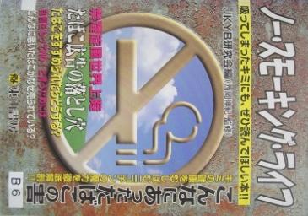  ノー・スモーキング・ライフ  対象：小学生向け  用途：喫煙防止教育  編著：JKYB研究会  発行：（株）東山書房  （2000年7月7日） |  | たばこの害から、吸わないメリット・吸うデメリット、たばこを取り巻く世界の動き、たばこ広告の落とし穴、たばこを勧められたときの断り方、たばこの止め方までと、たばこに関する幅広い知識・情報がコンパクトにまとめられた1冊です。  キャラクター、カラー写真など子どもたちにもわかりやすく、読みやすい内容となっています。また、ワークシートもあり、知識・情報の整理をしながら学んでいけるものです。
7 | ★★☆ | たばこは全身病（実験編）  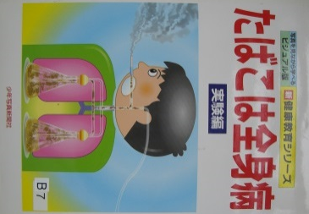  対象：小学生～一般  用途：喫煙防止教育  編集・発行人：松本照喜  発行：（株）少年写真新聞社  （1992年10月10日） |  | 喫煙が及ぼす体への害について、カラー写真で実験の流れと結果が説明されており、目で見て理解できる内容です。  身近な材料を使って簡単に実験できるように工夫されていることも特徴です。  主流煙と副流煙の害など、周りの人への悪影響も理解できる内容です。
8 | ★★★ | たばこは全身病（改訂版）  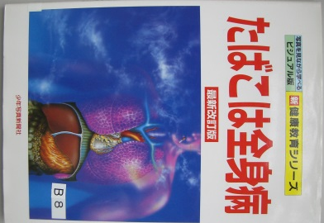  対象：小学生～一般  用途：喫煙防止、禁煙支援  監修：エドワード・藤本  発行：（株）少年写真新聞社  （2003年9月20日） |  | たばこの人体への害について、病理学的な標本の写真や臨床的な症例を掲載しています。  また、喫煙者だけの問題ではないことを証明する研究データも紹介されています。  実際の写真（カラー）で体への影響とその実態をよく捉えることができます。  たばこの厳しい現実を知ることができる一冊です。
9 | ★★☆ | たばこは全身病（女性編）  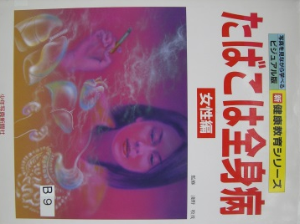  対象：小学生～一般  用途：喫煙防止、禁煙支援  監修：淺野牧茂  発行：（株）少年写真新聞社  （2003年1月31日） |  | 月経や妊娠、妊婦の胎児への影響など、喫煙が及ぼす女性への害を、実験データとカラー写真でわかりやすく、そして衝撃的にビジュアル感覚で捉えられる内容です。
10 | ★★☆ | たばこがやめられる本  やめたい、やめさせたいときの禁煙サポート  対象：一般等  用途：禁煙支援  著者：斉藤麗子  発行：女子栄養大学出版部  （2000年2月20日） | 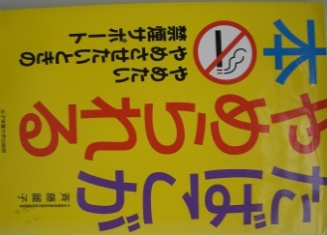 | 身体への影響、日本と外国を比較した喫煙状況、たばこの経済学、諸外国と日本を比較した行政のたばこ対策など、たばこを取り巻く世界の状況も知ることができる内容です。  禁煙のポイント、禁煙をサポートする社会の動き、周囲の人々による喫煙者へのサポートの大切さも書かれています。  様々な立場の喫煙者に対する禁煙サポートの切口を紹介されているのが特徴です。
11 | ★★☆ | 明日からタバコがやめられる 禁煙セルフヘルプブック  対象：一般等  用途：禁煙支援  著者：中村正和、大島明  発行：（株）法研  （平成11年6月20日） | 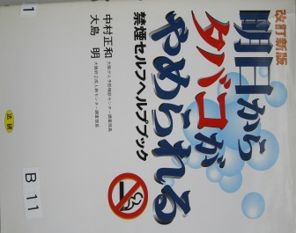 | これまで国内外で開発された禁煙方法の中から、理論と実践に裏付けられた効果的な方法を用いて、ステップ・バイ・ステップ方式で禁煙のための技術を学習しながら禁煙にチャレンジできるように工夫された内容です。  それぞれの喫煙特性に合わせた主体的な禁煙チャレンジ法や、具体的な禁煙方が紹介されています。  また、禁煙の成功体験記、禁煙活動に取り組んでいる施設や欧米諸国におけるタバコを取り巻く状況、禁煙のための治療法や道具等の紹介もされています。
12 | ★★☆ | 健康のための行動変容  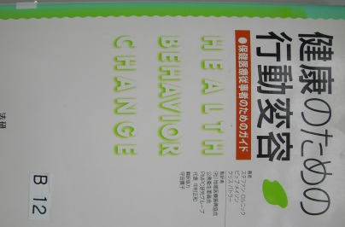  対象：保健医療従事者  用途：面接技法  著者：ステファン・ロルニック、ピップ・メイソン他  発行：（株）法研  （平成13年5月1日） |  | 患者に行動変容をもたらすための、面接の基礎知識から方法、応用、臨床例などが書かれています。  患者自身に行動変容の問題を認知させ、それを解決させるために、できるだけ多くのチャンスを与えるという「患者を中心とした」メソッドになっています。  患者に積極的に意思決定を勧めるので、アドバイスを与えるだけのものより効果が期待されます。
13 | ★★★ | 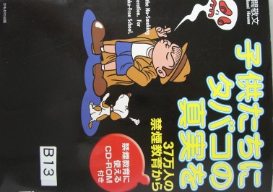  子供たちにタバコの真実を～37万人の禁煙教育から～  対象：小学生～高校生、学校関係者等  用途：喫煙防止教育  著者：平間敬文  発行：かもがわ出版  （2002年8月5日） |  | 18年間で、37万人を超える、小・中・高校生に「タバコって何だ」というテーマで、視覚教材を使った学校への出前講座を続けてこられた著者が、映像つきのマニュアル本を作成しました。  CD内のスライドは禁煙教育用の教材として用いることができます。  説得力ある喫煙防止の講話が、誰でもできるように作られています。  健康被害の生々しい写真やイラスト、比較データやグラフ等が収録されています。  （禁煙教育に使えるＣＤ-ＲＯＭ付き）
14 | ★★☆ | 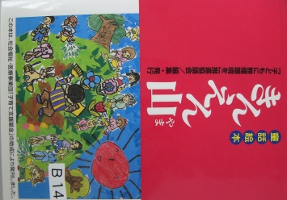  童話絵本 きんえん山  対象：小学校低学年まで  用途：喫煙防止  編集・発刊：「子どもに無煙環境を」推進協議会  （1999年3月31日） |  | 推進協議会では、様々な場所で子ども達がタバコの煙を吸わされ健康を脅かされている状況を、周りの大人に気づかせ、社会的改善を進めるため、そして、子ども達の喫煙防止のため、「子どもに無煙環境を！」の啓発キャンペーンを行っています。  その中で、紙芝居コンクールの入選作品14点（幼児～大人までの幅広い力作）を童話絵本として編集し、発刊されたものです。
15 | ★★☆ | 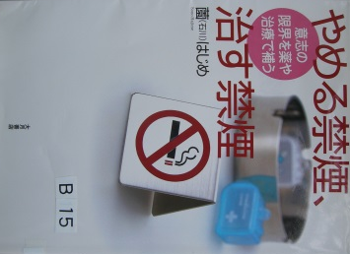  やめる禁煙、治す禁煙  対象：一般等  用途：禁煙支援  著者：薗（石川）はじめ  発行：（株）大月書店  （2003年5月20日） |  | タバコの健康影響だけでなく、やめたくてもやめられない訳をきちんと知ることで、禁煙を進めていこうという内容です。  治療による禁煙サポートの紹介、禁煙の具体的な計画、よくある失敗談、禁煙成功例が記載されています。  禁煙状況、タバコ販売のからくり、喫煙対策など、世界と日本を比較することで喫煙対策を社会問題として捉えられる内容です。
16 | ★★★ | 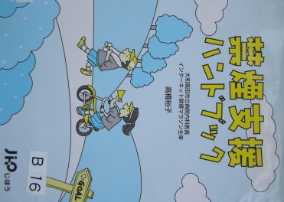  禁煙支援ハンドブック  対象：一般等  用途：禁煙支援  著者：高橋 裕子  発行：（株）じほう  （平成12年3月20日） |  | 禁煙外来や、インターネットを使った全国規模での禁煙支援「禁煙マラソン」、職場職域や地域、教育現場での禁煙支援に携わる著者が、禁煙支援の効率的なコツを紹介している一冊です。  禁煙支援に携わる医療関係者や、喫煙者とその家族に役立てられるような、徹底的に則した禁煙支援の秘訣が書かれています。  健康への影響、依存の仕組み、禁煙スタート支援、ニコチンパッチやガムの使用について、禁煙に役立つ日常生活の工夫、禁煙支援の難所等が解説されています。
17 | ★★★ | 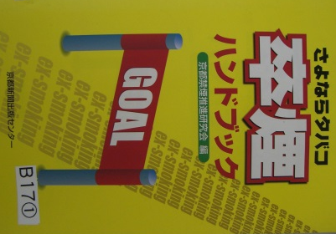  さよならタバコ  卒煙ハンドブック  対象：一般等  用途：禁煙支援  編者：京都禁煙推進研究会  発行：京都新聞出版センター  （平成14年5月30日） |  | 編者である研究会は、タバコの害を一般に広く知ってもらう活動と禁煙の支援を行っています。  自ら自主的にタバコをやめる「卒煙」を目指した内容です。  写真やイラストから視覚的にタバコ事情をわかりやすく捉えることができます。  タバコにまつわる話、卒煙方法やコツのあいうえお」作文、薬の話、禁煙マラソンの紹介、卒煙体験談など、サポート情報が書かれています。  新版（平成19年6月20日発行）もあります。
18 | ★★★ | 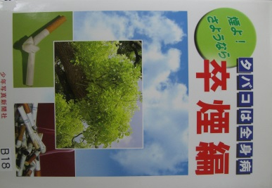  タバコは全身病  【卒煙編】  対象：一般等  用途：喫煙防止教育、禁煙支援  編集発行人：松本 照喜  発行：（株）少年写真新聞社  （2004年9月1日） |  | タバコの本質やタバコの背景にある問題について理解を深めてもらい、自発的にタバコから卒業することを狙いとし、喫煙者の「卒煙」の手引きとしてだけでなく、まだ喫煙習慣が形成されていない子ども達の「防煙」のためのマニュアルとしても役立つ内容です。  導入部では、タバコに関する様々な問題への気づきを促すクイズが掲載され、第1部では、子どもと大人に分けて、卒煙の仕方が紹介されています。  第2部では、タバコの害について、身体への影響だけでなく、生活や経済への影響についても詳しく説明されています。豊富な写真やデータが示され、説得力のある内容です
19 | ★★★ | 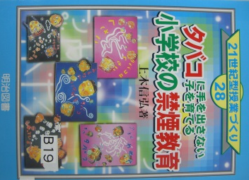  タバコに手を出さない子を育てる小学校の禁煙教育  対象：小学校関係者  用途：喫煙防止教育  著者：上木信弘  発行：明治図書出版株式会社  （2001年7月） |  | 禁煙教育のポイント、タバコに手を出さない子を育てるために禁煙の授業で何を教えるかについて紹介されており、授業づくりの視点になる内容です。  友達にタバコをすすめられた時の対処法を考えさせたり、タバコの広告を分析させたり、禁煙ポスターを描かせたりするなど、一歩踏み込んだ禁煙の授業も紹介されています。
20 | ★★★ | 禁煙外来の子どもたち  対象：一般等  用途：喫煙防止教育等  著者：高橋裕子  発行：東京書籍株式会社  （2002年8月5日） | 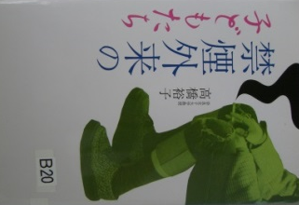 | 未成年の喫煙問題の根は深く、取り巻く全ての状況（学校、家庭、地域、医療、そして子どもたち）が関係していることがわかります。  喫煙予防の教育、環境整備、そして、喫煙してしまった子どもたちへの禁煙サポートについての情報も記載されています。
21 | ★★★ | こちら禁煙外来  38のちょっといい話  対象：一般等  用途：禁煙支援  著者：高橋裕子  発行：（株）新潮社  （2001年5月30日） | 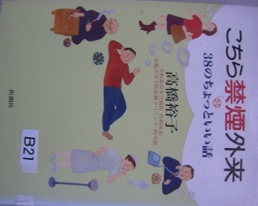 | 煙外来に受診、禁煙マラソンへ参加した喫煙者と著者とのちょっといいエピソードが紹介されています。  煙のきっかけや禁煙してよかったことなど、禁煙して生まれた様々なドラマから、メッセージを受け取り、タバコの無い人生を自分自身の手で作っていく、1つのきっかけとなるような一冊です。
22 | ★★☆ | 禁煙賛歌  健康とクリーンな生活環境への提言  対象：一般等  用途：禁煙支援  著者：山家雅宣  発行：（株）新風書房  （平成9年8月15日） | 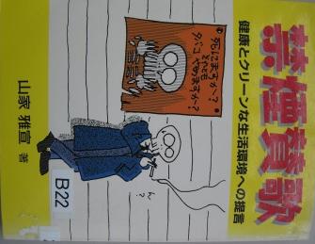 | ヘビースモーカーの友人の死をきっかけに、耳鼻科医師である著者が、禁煙についての考えを、思いつくまま、喫煙者の生態を目にするまま、日々頭に浮かぶ言葉を、短歌にして現した歌集です。  タバコの害を喫煙者に知ってもらうとともに、周囲の非喫煙者の喫煙者への思いを知ってもらう目的で、喫煙者の禁煙への道標の1つになればと作られたものです。
23 | ★★☆ | 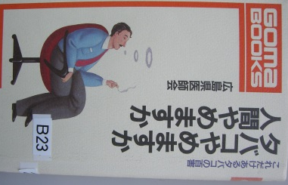  タバコやめますか  人間やめますか  対象：一般等  用途：禁煙支援  著者：広島県医師会  発行：（株）ごま書房  （1992年10月30日） |  | 昭和47年から県下を中心に強力な禁煙教育、禁煙運動を展開してきた著者医師会が、タバコの害や禁煙の知恵をまとめています。（元喫煙者である多くの医師によって行われた運動）  理想論でない現実的な指導、マナーや精神論でない医学的な根拠に基づく指導が述べられています。  タバコの健康影響について、実験データや生体機能に基づく、納得のできる内容です。
24 | ★★☆ | 禁煙セラピー  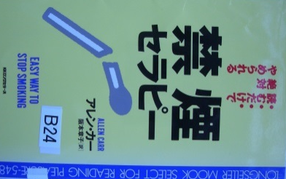  対象：一般等  用途：禁煙支援  著者：アレン・カー  訳者：阪本章子  発行：KKロングセラーズ  （平成13年3月10日） |  | 33年間、1日100本のチェーンスモーカーだった著者が、様々な禁煙方法を試しては失敗した後、1983年ついに世界中が待ち望んでいた「やさしい禁煙法」を考案。  世界中の喫煙者をやめさせるという野望にのり出し、評判は口伝えで瞬く間に広がり、世界中から喫煙者が集まった人気の一冊です。  タバコの罠を暴き、タバコの事実を1つ1つ追っていくことで、どの喫煙者にも効く禁煙法です。
25 | ★★☆ | 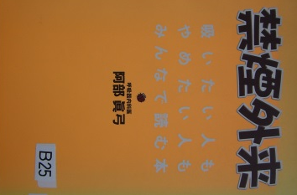  禁煙外来 吸いたい人もやめたい人もみんなで読む本  対象：一般等  用途：禁煙支援  著者：阿部眞弓  発行：芳賀書店  （1999年5月31日） |  | 最近の社会の動きや外来の様子等を加えてまとめられた一冊です。  禁煙外来を行う著者によって、実話に基づく「禁煙外来」の人間模様が描かれています。  タバコの害からニコチン依存、受動喫煙、禁煙外来、タバコ事情について等、禁煙外来を受診する患者の様々な声やエピソードが交えられ、実情とともに情報・知識が理解しやすい内容となっています。
26 | ★★☆ | 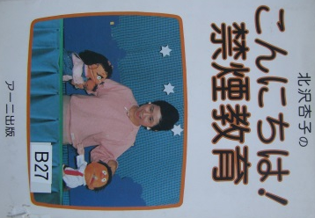  こんにちは！禁煙教育  対象：小学校～高校関係者  用途：喫煙防止教育  著者：北沢杏子  発行：アーニ出版  （1986年12月25日） |  | 薬物と性の結びつきの事実、そしてタバコが覚せい剤の第一歩である事実に気づかされる内容です。  禁煙授業や、国内外における授業見学の記録がで収められています。  脅しの教育ではなく、子どもたちが喫煙について考える機会を与え、どんな誘惑にもイヤと言える、そして、健康を大切にする心を育てる教育（タバコを吸わない世代を育てる）の大切さが書かれています。
27 | ★★☆ | モク殺モク視せず  病院でタバコと戦う  対象：一般、病院関係者等  用途：禁煙対策  著者：薗 潤  発行：神戸新聞総合出版センター  （2001年3月30日） | 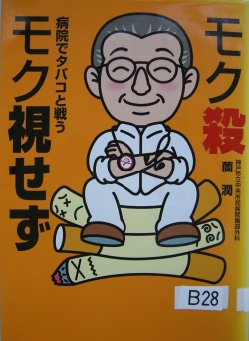 | 病院の全館禁煙という当然の規制・法律がないのは先進国では日本くらいで、このような日本の病院の「惨状」を何とかしたいという著者の思いが結実したのが本書です。  市民の健康を守るべき病院でのタバコ被害の現状や、病院を全面禁煙にする方法（米国のクリニックの取組み）、院内を禁煙にすべき理由、著者が働く病院における院内全面禁煙への取組み（準備～スタートまで）が記載されています。  また、著者のタバコに関するエピソード（タバコ会社の戦略等）や海外と日本のタバコ事情等も知ることができる内容です。
28 | ★★☆ | 5日できっぱりタバコをやめる本  だれでも苦痛なくできる  対象：一般等  用途：禁煙支援  著者：林 高春  発行：（株）光文社  （1991年7月30日） | 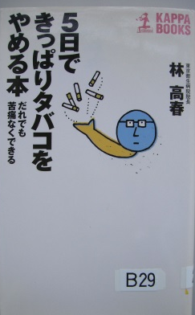 | タバコをやめられなかった本当の理由を明らかにし、苦痛なくタバコをやめるために書かれたものです。  タバコを吸い続けてきた理由や自分とタバコの関係を考えながら、なぜタバコがやめられなかったのかその秘密を探るとともに、タバコの害やタバコをやめることのメリットを知り、また「5日でタバコをやめる法」として、第1～5日に沿って「今日知るべきこと」と「今日実行すべきこと」が具体的に記載され、5日で禁煙を実行する術が紹介されています。  著者が、20年以上前から「5日でタバコがやめられる」禁煙教室を開いてきた経験を基に、その間における禁煙法の新しい研究成果等を加味しながら書かれた実践本です。
29 | ★★☆ | 現代たばこ戦争  対象：一般等  用途：禁煙対策等  著者：伊佐山芳郎  発行：（株）岩波書店  （1999年5月20日） | 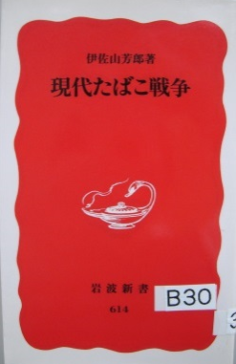 | 喫煙に関する世界の情報、子どもを取り巻く喫煙の状況、医学的検証による受動喫煙の被害に関する情報等が記載されています。  国とたばこ産業のつながり、販売戦略、日本経済との関連等、たばこを取り巻く状況から喫煙規制対策の遅れが読み取れる内容です。  日本の喫煙規制対策の遅れの原因、その分析と今後の展望に迫っています。
30 | ★★☆ | 絵本 たばこがきらいになったねこ  対象：小学校低学年まで  用途：喫煙防止教育  絵と文：八巻利恵子  編集・発刊：「子どもに無煙環境を」推進協議会  （2001年11月30日） | 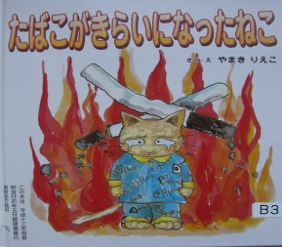 | この絵本は、「子どもに無煙環境を」推進協議会が行った「子どもの周りにタバコのない無煙環境づくり」をテーマとしたコンクールで、絵本・紙芝居部門の入賞作品です。  たばこの大好きなねこが、たばこによって周りに迷惑をかける中で、自分自身にも災いが降りかかり・・・。
31 | ★★☆ | 絵本 動物救急隊 タバコからマー君を救え!!  対象：小学校低学年まで  用途：喫煙防止教育  絵と文：徳島県阿南市阿南第二中学生  編集・発刊：「子どもに無煙環境を」推進協議会  （2001年11月30日） | 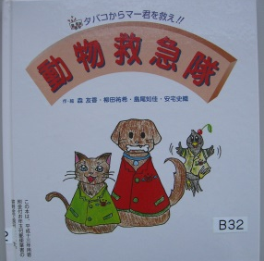 | この絵本は、「子どもに無煙環境を」推進協議会が行った「子どもの周りにタバコのない無煙環境づくり」をテーマとしたコンクールで、絵本・紙芝居部門の入賞作品です。  マー君のお父さんはタバコを吸います。マー君の咳を心配して、3匹のペット達が協力しながらお父さんのタバコを止めさせる「タバコからマー君を救え!!大作戦」が決行されます。お父さんはタバコを止めることができるのでしょうか!?
32 | ★★☆ | リセット禁煙のすすめ  対象：一般等  用途：禁煙支援  著者：磯村毅  発行：東京六法出版（株）  （2004年8月9日） | 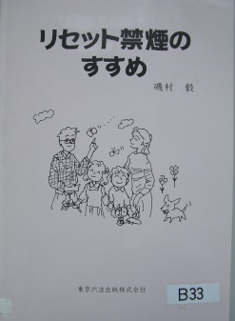 | リセット禁煙とは、医師である著者が、若年者への喫煙対策に取り組み開発した「ストレスを抱える人」のための新しい禁煙メソッドです。  タバコに関する誤った思い込みを全てリセットして、タバコの真の姿を理解することで、自然に吸いたい気持ちを消失させる方法で、従来の「我慢と忍耐の意志の力」による「努力型禁煙」とは異なるものです。  違ったタバコの見方を知り、人々がタバコに吸い寄せられる背景がわかる内容です。
33 | ★★☆ | リセット禁煙 プラクティスマニュアル  対象：一般等  用途：禁煙支援  著者：磯村毅  発行：東京六法出版（株）  （2007年5月1日） | 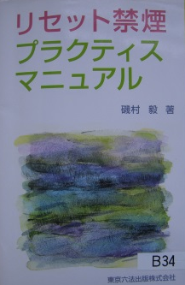 | これはNo.32「リセット禁煙のすすめ」における、リセッター（リセット禁煙により禁煙支援をするカウンセラー）に必要な技術を記載した実践的な手引書で、リセット禁煙の実践の秘訣が紹介されています。  リセット禁煙の位置づけや方法論、社会的ニコチン依存、非喫煙者の思い込み、面接のシナリオとコツが記載されています。
34 | ★★☆ | ボクらはスモー禁探偵団  対象：小学生～高校生  編集・発刊：「子どもに無煙環境を」推進協議会  装丁・印刷：（株）出版文化社  （2000年3月7日） | 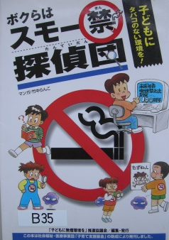 | タバコの健康影響、ニコチン依存、タバコの歴史、各国の禁煙の取組みが漫画で紹介されているので、子どもでも読みやすい内容です。  子どもの健康をタバコから守る法律が制定された歴史や、日本のタバコ経済の実情等も紹介されています。
35 | ★★☆ | 受動喫煙解体新書  対象：一般等  用途：受動喫煙防止対策  著者：井埜利博  発行：（株）最新医学社  （2008年11月10日） | 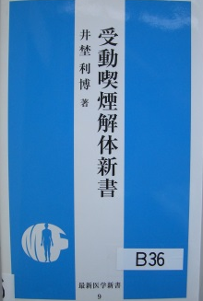 | 日本における禁煙運動、禁煙に関する研究・学会、特に受動喫煙に関する種々の問題点や研究の現状等について詳細に解説されています。  著者が数年来、医師会・行政とともに一地域で行ってきた受動喫煙検診の方法・利点やそれによって得られたデータも最後に示されています。  受動喫煙の健康被害に絞られたやや専門的な内容です。
36 | ★★★ | 禁煙指導・支援者のための禁煙科学  対象：保健医療関係者、学校関係者等  用途：禁煙支援、喫煙防止教育  編集：日本禁煙科学会  発行：（株）文光堂  （2007年12月5日） | 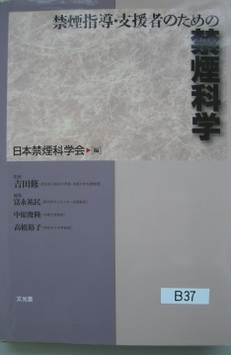 | たばこのない社会の実現を目指して、科学的アプローチによる様々な角度から、禁煙治療・支援の実際やポイント、各分野における禁煙推進に向けた状況や取組み、禁煙教育（子ども、大学生、医学・薬学・看護学生への教育）の手段・方法等、禁煙のメリット等が記載されています。  また、関連する法律や厚労省通知等の情報も付録されています。禁煙科学の推進には、医学のみならず、教育学、経済学、法学を始め、様々な分野の主体的な参加と協力、連携が必要となるため、本書の執筆には多方面の専門家の方々の支援・協力を得て、まとめられています。  喫煙対策を講じる上で大変参考となる内容です。
37 | ★★★ | 禁煙学  対象：保健医療関係者、学校関係者等  用途：禁煙支援、喫煙防止教育  編集：日本禁煙学会  発行：（株）南山堂  （2011年9月1日） | 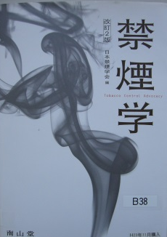 | 喫煙や受動喫煙がいかに恐ろしいことであるか、どういう疾患になぜなるのかなど、それぞれの専門家によって広く深く書かれています。  喫煙、禁煙の医学では、様々な研究によってすでに証明された真実としてタバコの健康影響を知ることができます。  また、禁煙指導・支援方法や各分野や職種における役割についても記載されています。  タバコ規制枠組み条約の各条項に沿って、やらねばならないこと、世界の潮流、日本の現状がまとめられた1冊です。
38 | ★★★ | 小学生からの禁煙教育自由自在  対象：小学校～高校の学校関係者等  用途：喫煙防止教育  著者：平間敬文  発行：（株）かもがわ出版  （2011年5月30日） | 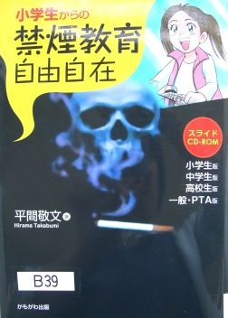 | 伝えやすい言葉・素材、スライド等で構成されています。  27年間に渡って取り組んできた48万人を超える禁煙講演の経験をもとに、小・中・高校生、一般・PTAの方々まで、どんな対象であっても禁煙講話ができるように工夫されています。  スライドに基づく講話の紹介、最新のタバコ事情等について記載されています。  CD-ROM内のスライドは禁煙教育用の教材として用いることができます。  （禁煙教育に使えるＣＤ-ＲＯＭ付き）
39 | ★★★ | タバコとわたしたち  対象：一般等  用途：禁煙支援  著者：大野竜三  発行：（株）岩波書店  （2011年7月20日） | 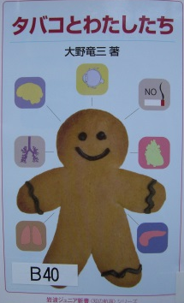 | 健康に悪いとわかっているタバコが、なぜ今でも多くの人に吸われているのか、その理由を歴史的に辿るとともに、健康障害の実態並びにこれを防ぐにはどうしたらいいのか、なぜタバコの規制をしなければならないのかが、がん研究を行う著者によって記されています。  世界の状況と比べつつ、日本の取組みの現状と今後のあるべき方向等についても解説されています。  タバコの歴史、タバコがからだや社会にもたらす影響、若年層における喫煙の問題、世界と日本の対策、禁煙について、脱タバコ社会に向けた取組みについて書かれています。
40 | ★★★★  NEW!! | おもしろ防煙教育 最前線  【小学校高学年～高校生】  ＜用途：喫煙防止教育＞  著者：岡崎好秀  発行：東山書房 | 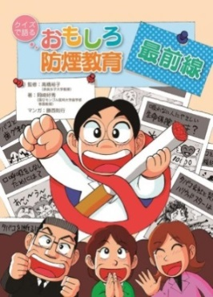 | タバコの有害性や受動喫煙、たばこを勧められたときの断り方など、マンガ形式で楽しく、わかりやすく書かれています。子どもたちはもちろん、大人も読んで楽しく理解ができる内容になっています。B5版、１０４頁

